第6章

空间向量与立体几何

向量是具有大小和方向的量，这一概念既适用于平面，也适用于空间．空间向量的引入，为处理立体几何问题提供了新的视角，它是研究空间图形位置关系和度量问题的有力工具．本章我们在必修第二册“平面向量”的基础上，利用类比方法，学习空间向量的概念、运算(包括线性运算和数量积)、基本定理，并运用空间向量研究空间基本图形的平行、垂直等位置关系和距离、角度等度量问题．学习本章时应重视以下方面：第一，类比的方法．引导学生经历向量及其运算由平面向空间的推广过程．第二，直线的方向向量和平面的法向量的重要作用．第三，程序思想方法(即通性通法)．通过用向量法求空间角和距离的解决过程，体会程序思想方法的优越性．

本章重点提升学生的直观想象、数学运算、逻辑推理素养．

第1课时　空间向量的线性运算



知识技能

1. 了解空间向量及其线性运算由平面向空间推广的过程，掌握空间向量的线性运算及其性质．

2. 掌握空间向量共线的概念及定理．

思想方法

类比平面向量及其线性运算，尝试研究空间向量及其线性运算，建构空间向量及其线性运算的知识结构，发现并归纳它们的异同点．

核心素养

1. 将平面向量向空间推广的过程中，提升逻辑推理素养．

2. 在线性运算中提升数学运算素养．



教学重点：空间向量的概念、空间向量的线性运算及其运算律．

教学难点：空间向量的线性运算及其运算律．



问题导引

预习教材P5～7，思考下面的问题：

1. 什么是空间向量？如何表示空间向量？

2. 空间向量线性运算的运算法则和运算律有哪些？

3. 共线向量定理的内容是什么？

4. 空间向量与前面所学的平面向量有什么共性内容？

即时体验

1. (多选)下列等式中正确的是(ABD)

A. ***a***＋0＝***a***

B. ***a***＋***b***＝***b***＋***a***

C. ＋＝0

D. ＝＋＋

2. 给出下列命题：

① 向量的长度与向量的长度相等；

② 若向量***a***与向量***b***平行，则***a***与***b***的方向相同或相反；

③ 两个有共同起点并且长度相等的向量的终点必相同；

④ 两个有共同终点的向量一定是共线向量；

⑤ 若向量与向量是共线向量，则*A, B, C*三点必在同一条直线上；

⑥ 有向线段就是向量，向量就是有向线段．

其中假命题有_4__个．



一、 问题情境

如图1，湖面上有三个景点*O, A, B*，一游艇将游客从景点*O*送至景点*A*，半小时后，游艇再将游客送至景点*B*.从景点*O*到景点*A*有一个位移，从景点*A*到景点*B*也有一个位移．

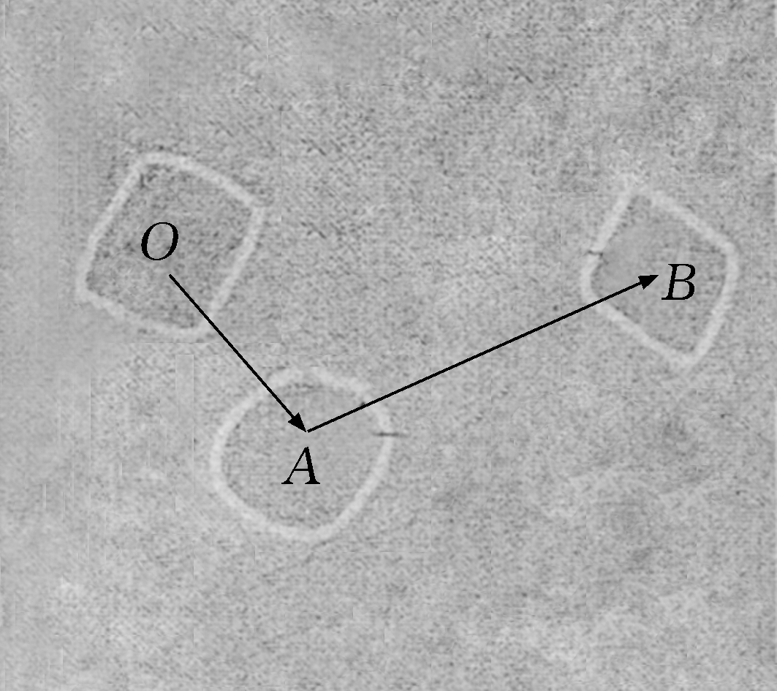

(图1)

问题1游客的位移与路程是否相同？(从大小与方向两方面考虑)

问题2游客的实际位移是什么？可以用什么数学概念来表示？

解　是向量，即＋＝.

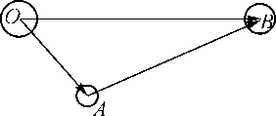 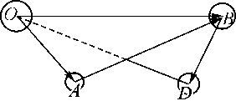

(图2) (图3)

问题3如果游客还要到景点*B*下100m深处的海底世界*D*处游玩，游客实际发生的位移是什么？还是向量吗？它与上面的位移向量相同吗？为什么？

生：不同，因为*O, A, B, D*不在同一个平面内．

师：这就是我们今天要学习研究的内容——空间向量．(点题)

师：回忆一下平面向量的相关知识点，告诉我空间向量应该学习那些内容？用什么方法？

二、 数学建构

问题4空间向量与平面向量的相同点与不同点有哪些？[1]

1. 概念梳理

|  |  |  |
| --- | --- | --- |
|  | 平面向量 | 空间向量 |
| 定义 | 既有大小又有方向的量 |  |
| 表示法 | 几何表示：―→  字母表示：***a,*** |  |
| 向量的模 | 向量的大小 |  |
| 相同的向量 | 方向相同且大小相等的向量 |  |
| 相反向量 | 方向相反且大小相等的向量 |  |
| 单位向量 | 模长等于1的向量 |  |

2. 空间向量的线性运算(类比平面向量的线性运算)

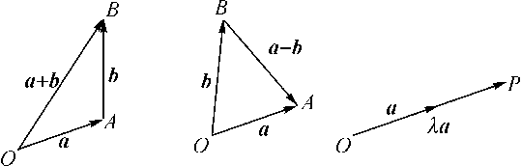

(图4)

加法：***a***＋***b***＝＋＝；

减法：***a***－***b***＝－＝；

数乘：*λ****a***＝(*λ*∈**R**)．

3. 空间向量的运算律(类比平面向量的运算律)

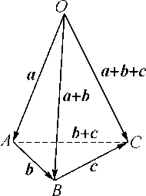

(图5)

(1) 加法交换律：***a***＋***b***＝***b***＋***a***；

(2) 加法结合律：(***a***＋***b***)＋***c***＝***a***＋(***b***＋***c***)；

(3) 数乘分配律：*λ*(***a***＋***b***)＝*λ****a***＋*λ****b***(*λ*∈**R**)．

4. 共线(平行)向量

(1) 定义：如果表示空间向量的有向线段所在的直线互相平行或重合，那么这些向量叫作共线向量或平行向量．

记作：***a*** ∥***b***.

规定：零向量与任意向量共线．

(2) 共线向量定理：对空间任意两个向量***a, b***(***a***≠0), ***b***与***a***共线的充要条件是存在实数*λ*，使***b***＝*λ****a***.

三、 数学运用

例1　(教材P6例1)如图，在三棱柱*ABC*­*A*1*B*1*C*1中，*M*是*BB*1的中点．化简下列各式，并在图中标出化简得到的向量．

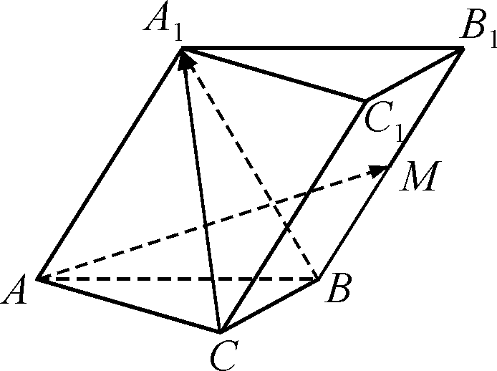

(例1)

(1) ＋； (2) ＋＋；

(3) －－.[2]

(见学生用书课堂本P1)

[处理建议]　运用向量加减法的三角形法则，若其中某个向量无法直接运用法则，则先将其化为适合法则的向量再运算．

[规范板书]　解　(1) ＋＝.

(2) 因为*M*是*BB*1的中点，所以＝.又＝，所以＋＋＝＋＝.

(3) －－＝－＝.

向量， ， ，如图所示．

　(1) ＋＋…＋*An*－1*An*＝；

(2) ＋＋…＋*An*－1*An*＋＝ 0　.

[题后反思]　注意：若有多个向量参与运算，按照“尾首相接，首尾相联”的原则进行运算.

例2　如图，在正方体*ABCD*­*A*1*B*1*C*1*D*1中，点*E*是上底面*A*1*B*1*C*1*D*1的中心．若＝*m*＋*n*＋，求*m, n*的值．[3]

(见学生用书课堂本P2)

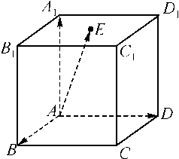

(例2)

[处理建议]　引导学生将问题转化为向量如何用向量， ， 表示，即可求得*m, n*的值．

[规范板书]　解　因为点*E*是上底面*A*1*B*1*C*1*D*1的中心，所以＝(＋)＝(＋)＝＋.又因为＋＝，所以*m*＝*n*＝.

　在平行六面体*ABCD*­*A*′*B*′*C*′*D*′中，若＝*x*＋＋，则*x*＋*y*＋*z*＝_6__.

[规范板书]　解　在平行六面体*ABCD*­*A*′*B*′*C*′*D*′中，＝＋＋，而＝*x*＋＋， 所以 得 所以*x*＋*y*＋*z*＝6.

[题后反思]　逆向思维及转化思想是解决数学问题常用的方法.

例3 如图，在三棱锥*A*­*BCD*中，*M*是*AD*的中点，*P*是*BM*的中点，点*Q*在线段*AC*上，且*AQ*＝3*QC*.求证：*PQ*∥平面*BCD*.[4]

(见学生用书课堂本P2)

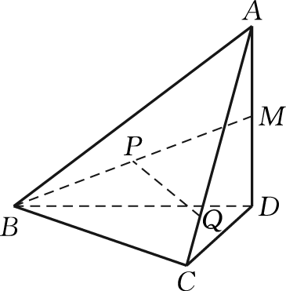

(例3)

[处理建议]　利用空间向量共线的定义，证明线线平行及线面平行问题．

[规范板书]　证明　过点*P, Q*分别作*PS*∥*AD*交*BD*于点*S, QT*∥*AD*交*CD*于点*T*，连接*ST*，则＝， ＝.因为＝，所以＝，所以四边形*PQTS*是平行四边形，则＝.所以*PQ*∥*ST*.又因为*PQ*⊄平面*BCD, ST*⊂平面*BCD*，所以*PQ*∥平面*BCD*.

[题后反思]　将立体几何中的平行问题化归为向量共线问题，是解决立体几何中证明题的常用方法．

　已知*E, F, G, H*分别为四面体*ABCD*的棱*AB, BC, CD, DA*的中点，且*E, F, G, H*四点共面，求证：*BD*∥平面*EFGH*.

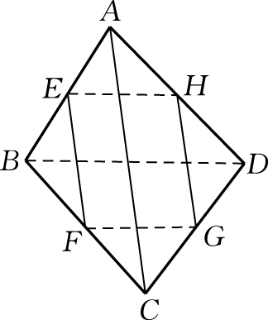

(变式)

[规范板书]　证明　因为＝－＝－＝，所以*EH*∥*BD*.又因为*EH*⊂平面*EFGH, BD*⊄平面*EFGH*，所以*BD*∥平面*EFGH*.

例4 设***e***1，***e***2是空间两个不共线的非零向量，已知＝2***e***1＋*k****e***2, ＝***e***1＋3***e***2, ＝2***e***1－***e***2，且*A, B, D*三点共线，求实数*k*的值．[5]

[处理建议]　*A, B, D*三点共线即＝*λ*，转化为向量共线问题进而求得*k*的值．

[规范板书]　解　＝***e***1＋3***e***2, ＝2***e***1－***e***2，故＝＋＝(***e***1＋3***e***2)＋(－2***e***1＋***e***2)＝－***e***1＋4***e***2. 因为*A, B, D*三点共线，所以＝*λ*，即2***e***1＋*k****e***2＝*λ*(－***e***1＋4***e***2). 因为***e***1，***e***2是不共线的向量，所以 得*k*＝－8.

[题后反思]　点共线问题可转化为向量共线问题来求解，再充分运用向量共线的充要条件“***a***＝*λ****b***”和向量运算法则来解题．

　已知***e***1, ***e***2是空间两个不共线的非零向量，且＝***e***1＋*k****e***2, ＝***e***1＋3***e***2, ＝2***e***1－***e***2，若*A, B, D*三点共线，则*k*＝－4.

四、 课堂练习

1. 化简：＋＋＋＝ 0　.

2. 在正方体*ABCD*­*A*1*B*1*C*1*D*1中，下面化简后为零向量的是(A)

A. ＋＋

B. －＋

C. ＋＋

D. ＋

3. (多选)已知正方体*ABCD*­*A*1*B*1*C*1*D*1的中心为*O*，则下列结论正确的有(ACD)

A. ＋与＋是一对相反向量

B. －与－是一对相反向量

C. ＋＋＋与＋＋＋是一对相反向量

D. －与－是一对相反向量

4. 如图，在平行六面体*ABCD*­*A*1*B*1*C*1*D*1中，*G*为△*A*1*BD*的重心．设＝***a,*** ＝***b,*** ＝***c***，则＝***a***＋***b***＋***c***.(用***a, b, c***表示)

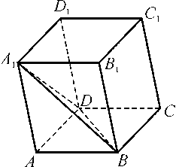

　　(第4题)

提示　＝＋＝＋(＋)＝＋(－)＋(－)＝＋＋＝***a***＋***b***＋***c***.

5. 如图，已知四边形*ABCD*与*ABEF*都是平行四边形且不共面，*M, N*分别是*AC, BF*的中点，判断与是否共线．

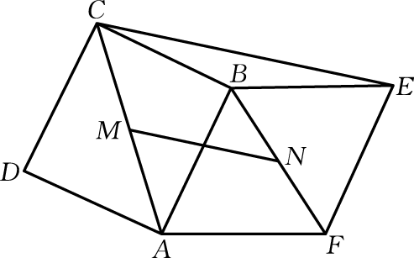

(第5题)

解　由题意知＝＋＋＝＋＋， ＝＋＋＋＝－＋－－，两式相加得2＝， 所以与共线．

五、 课堂小结

1. 空间向量的基本概念、线性运算及其运算律．

2. 运用类比的思想，掌握平面向量与空间向量的异同点．



[1] 阅读教材P5～6，要求学生通读一遍，精读一遍，复读一遍，然后完成下表．

[2] 此题主要是帮助学生熟悉空间向量的线性运算，熟练掌握运算法则，为后续学习奠定扎实的基础.

[3] 此题注重培养学生的转化思维方式，进一步巩固空间向量的加法法则．

[4] 通过本题深化对共线向量定理的理解，并能够运用共线向量定理证明．

[5] 此题深化向量共线定理，将其与端点共线建立关联，引导学生举一反三，加深理解，提高学生数学运算素养．